BÁO CÁO THỰC HÀNH AN TOÀN HỆ THỐNG THÔNG TIN
LAB 3 – THIẾT LẬP MÔ HÌNH TƯỜNG LỬA pfSense

C. BÀI TẬP FIREWALL THEO TÌNH HUỐNG
Trước mỗi tình huống, cần thực hiện ba việc chung sau:
- Xác nhận hai rule Default allow LAN to any (IPv4 và IPv6) trên tab LAN vẫn ở trạng thái Disabled; giữ nguyên Anti-Lockout Rule.
- Disable các rule thừa của tình huống trước, nhấn Apply Changes.
- Vào Diagnostics → States → Reset States, chọn State Table → Reset để xóa state cũ (pfSense là stateful firewall).

1. Tình huống 1 — Chặn ICMP nhưng vẫn cho phép Web/DNS
Mục tiêu: chặn ping (ICMP) từ LAN ra Internet, nhưng vẫn cho phép phân giải DNS và truy cập web HTTP/HTTPS. Máy cần bật: pfSense và Domain Controller (10.0.0.2).

1.1. Chuẩn bị
- Thực hiện ba việc chung ở đầu phần C, sau đó Disable rule nền tảng LAN net → Any (rule do sinh viên tạo ở mục B.8).
- Tạo alias cổng: Firewall → Aliases → Ports → Add; Name = WEB_PORTS, Type = Port(s), thêm hai giá trị 80 và 443; Save → Apply Changes. (Một rule pfSense chỉ nhận một cổng hoặc một alias, nên cần alias để gom TCP 80/443 vào đúng một rule.)

1.2. Cấu hình ba rule trên tab LAN (theo thứ tự từ trên xuống)
Vào Firewall → Rules → LAN → Add, tạo lần lượt ba rule với Interface = LAN, Address Family = IPv4, Destination = Any:
STT | Action | Protocol | Source | Dest. port | Description
1 | Block | ICMP (Any subtype) | LAN net | — | Block ICMP
2 | Pass | TCP/UDP | LAN net | 53 (DNS) | Pass DNS
3 | Pass | TCP | LAN net | WEB_PORTS (80, 443) | Pass HTTP/HTTPS

Sau khi tạo, kiểm tra rule Block ICMP nằm trên các rule Pass, nhấn Apply Changes, rồi Reset States. Không bật lại rule Pass LAN net → Any trong tình huống này vì rule rộng đó sẽ làm mất ý nghĩa bài kiểm thử.
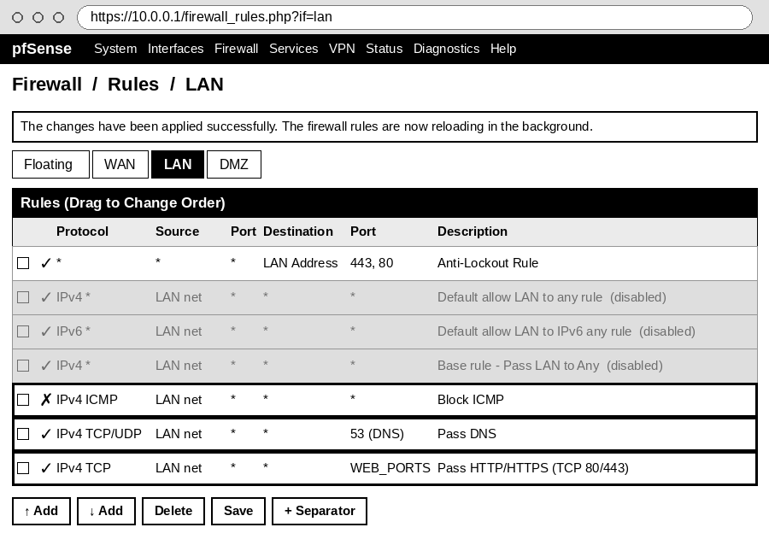

1.3. Kiểm thử 1 — Ping phải thất bại
Trên Domain Controller mở PowerShell và chạy một lệnh mới:
ping 8.8.8.8

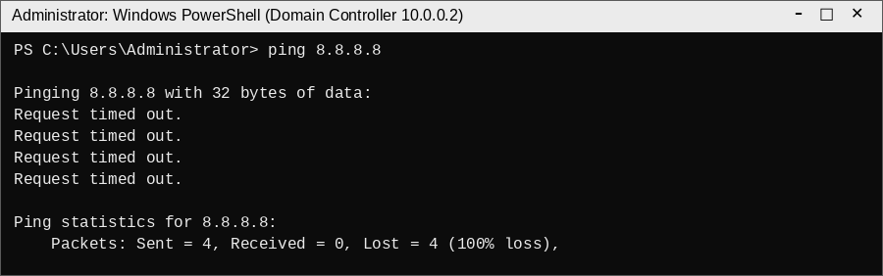
Giải thích: gói ICMP Echo từ 10.0.0.2 đến 8.8.8.8 khớp rule Block ICMP đứng đầu nên bị pfSense loại bỏ, DC không nhận được reply (Request timed out).

1.4. Kiểm thử 2 — DNS và HTTPS phải thành công
Resolve-DnsName example.com -Server 8.8.8.8
curl.exe -4 https://example.com

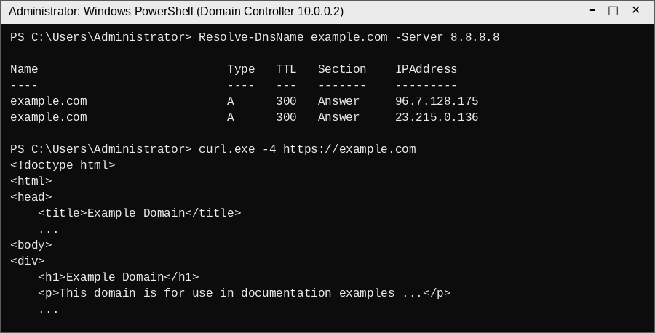
Giải thích: truy vấn DNS khớp rule Pass DNS, kết nối HTTPS khớp rule Pass HTTP/HTTPS nên cả hai thành công; chứng tỏ firewall chỉ chặn ICMP mà không ảnh hưởng tới dịch vụ web/DNS.
Kết luận: với thứ tự Block ICMP → Pass DNS → Pass HTTP/HTTPS, máy trong LAN không ping được ra Internet nhưng vẫn dùng DNS và web bình thường.

2. Tình huống 2 — Chỉ cho một host cụ thể ra Internet
Mục tiêu: chỉ Domain Controller (10.0.0.2) được ra Internet, các host còn lại trong LAN (ví dụ LAN-Test 10.0.0.3) bị chặn. Máy cần bật: pfSense, Domain Controller và LAN-Test; DMZ-Web có thể tắt.

2.1. Chuẩn bị máy LAN-Test
- Tạo VM độc lập tên LAN-Test: Ubuntu Server 22.04/24.04 LTS (64-bit, cài minimal), RAM 1 GB, 1 card Host-only cùng mạng LAN với pfSense. Không clone trực tiếp VM Domain Controller và không dùng máy thật 10.0.0.100 làm host kiểm thử.
- Kiểm tra tên card mạng bằng lệnh ip a (thường là enp0s3), rồi đặt IP tĩnh 10.0.0.3/8, gateway 10.0.0.1 bằng netplan (file trong /etc/netplan/, tên file có thể khác tùy bản cài):
network:
version: 2
ethernets:
enp0s3:
addresses: [10.0.0.3/8]
routes:
- to: 0.0.0.0/0
via: 10.0.0.1
nameservers:
addresses: [8.8.8.8]

Áp dụng cấu hình bằng sudo netplan apply, sau đó kiểm tra bằng ip -4 addr và ip route.
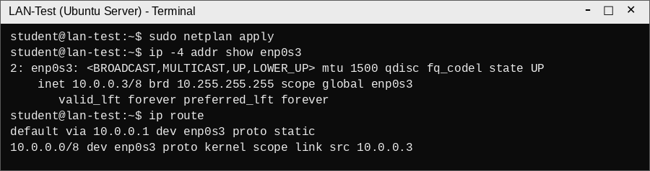

2.2. Cấu hình rule trên tab LAN
Disable rule nền tảng LAN net → Any, sau đó tạo hai rule theo đúng thứ tự (Pass ở trên, Block ở dưới), nhấn Apply Changes và Reset States:
STT | Action | Protocol | Source | Destination | Description
1 | Pass | Any | Single host: 10.0.0.2 | Any | Pass DC to Any
2 | Block | Any | LAN net | Any | Block LAN to Any

Rule Anti-Lockout Rule vẫn được giữ nên máy thật vẫn truy cập được WebGUI pfSense.
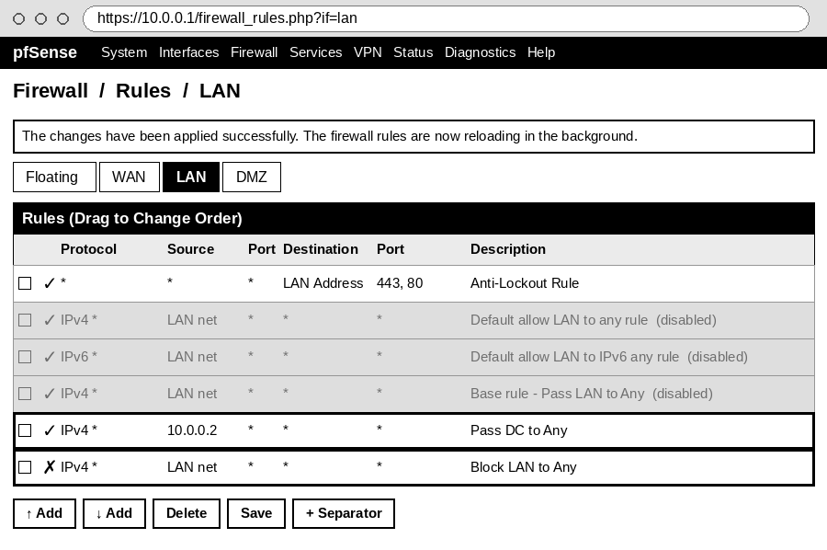

2.3. Kiểm thử
Từ Domain Controller 10.0.0.2 — ping 8.8.8.8 phải thành công:
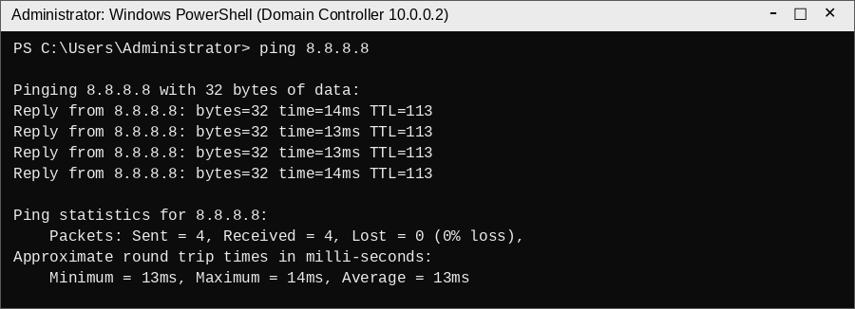
Từ LAN-Test 10.0.0.3 — ping 8.8.8.8 phải thất bại:
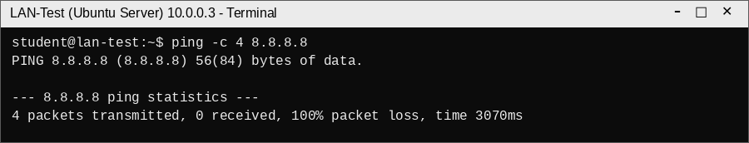
Giải thích: gói tin từ 10.0.0.2 khớp rule Pass ở trên cùng nên đi được; gói tin từ 10.0.0.3 không khớp rule Pass nào nên rơi vào rule Block LAN net → Any. Thứ tự rule là yếu tố quyết định: nếu đảo Block lên trên thì cả DC cũng bị chặn.
Kết luận: chỉ host 10.0.0.2 được ra Internet, toàn bộ host LAN còn lại bị chặn. Nếu kết quả sai, kiểm tra thứ tự rule và chắc chắn rule Pass LAN net → Any đang Disabled.

3. Tình huống 3 — Cô lập DMZ khỏi LAN
Mục tiêu: máy trong DMZ (DMZ-Web 172.16.0.2) vẫn ra được Internet nhưng không truy cập được LAN (Domain Controller 10.0.0.2). Máy cần bật: pfSense, Domain Controller và DMZ-Web; LAN-Test có thể tắt.

3.1. Bước A — Loại trừ Windows Firewall trên Domain Controller
Mặc định Windows Firewall chặn ping đến DC, nên cần cho phép ICMPv4 Echo để baseline không bị nhiễu. Trên DC mở Command Prompt/PowerShell quyền Administrator và chạy:
netsh advfirewall firewall add rule name="LAB-Allow-ICMPv4-Echo" protocol=icmpv4:8,any dir=in action=allow

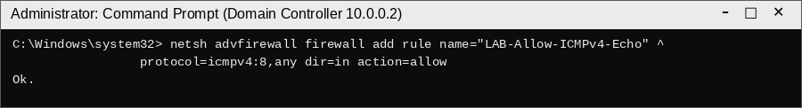

3.2. Bước B — Tạo baseline trước khi chặn
Vào Firewall → Rules → DMZ, chỉ bật một rule Pass – Protocol Any – Source DMZ net – Destination Any; nhấn Apply Changes và Reset States. Sau đó từ DMZ-Web 172.16.0.2 chạy ping 10.0.0.2, phải nhận reply.
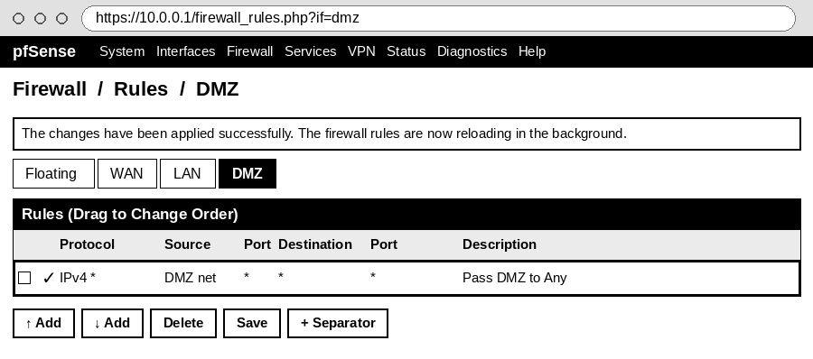
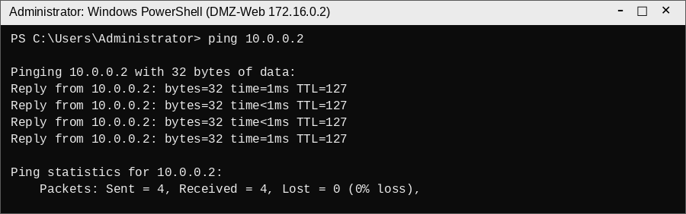

Baseline thành công chứng tỏ đường đi DMZ → LAN và Windows Firewall đều thông; nếu bước này thất bại thì phải sửa routing/Windows Firewall trước, chưa được kết luận pfSense đang chặn.

3.3. Bước C — Thêm rule Block và kiểm thử cô lập
Thêm rule Block trên rule Pass DMZ net → Any, nhấn Apply Changes và Reset States:
STT | Action | Protocol | Source | Destination | Description
1 | Block | Any | DMZ net | LAN net | Block DMZ to LAN
2 | Pass | Any | DMZ net | Any | Pass DMZ to Any

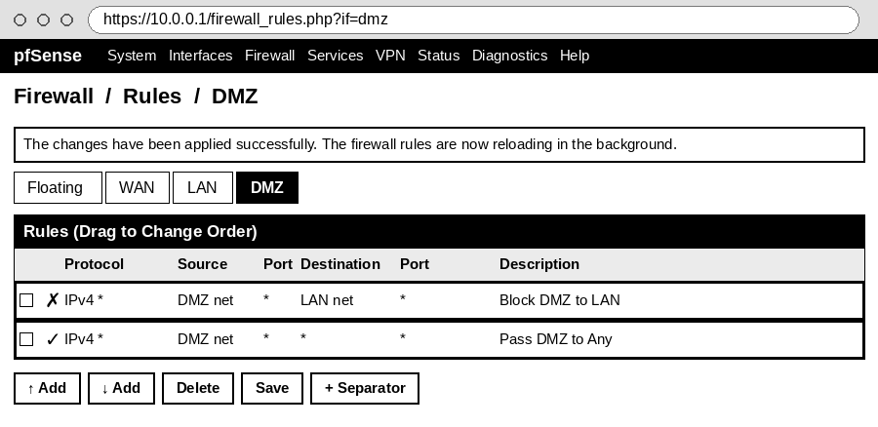
Từ DMZ-Web chạy lệnh ping 10.0.0.2 mới (phải thất bại), đồng thời ping 8.8.8.8 và Resolve-DnsName example.com (phải thành công, với DNS của DMZ-Web đã đặt 8.8.8.8):
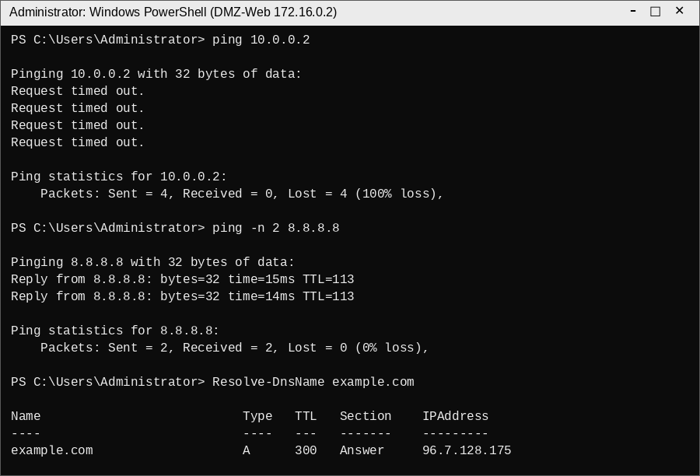
Giải thích: cùng một phép thử ping 10.0.0.2 thành công ở baseline nhưng thất bại sau khi thêm rule Block và Reset States, nên pfSense chính là thành phần chặn. Lưu lượng tới Internet không khớp rule Block (đích không phải LAN net) mà khớp rule Pass bên dưới, còn Outbound NAT đã được pfSense tự sinh nên DMZ vẫn ra Internet.
Kết luận: rule Block DMZ → LAN phải nằm phía trên rule Pass DMZ → Any thì DMZ mới được cô lập khỏi LAN mà vẫn ra được Internet.
Dọn dẹp (không bắt buộc): sau khi chụp minh chứng, xóa rule Windows Firewall tạm trên DC:
netsh advfirewall firewall delete rule name="LAB-Allow-ICMPv4-Echo"

Tổng hợp kết quả
Tình huống | Rule chính (từ trên xuống) | Kết quả kiểm thử
1 | Block ICMP; Pass DNS 53; Pass HTTP/HTTPS 80/443 (LAN net) | ping 8.8.8.8 thất bại; DNS và HTTPS thành công
2 | Pass 10.0.0.2 → Any; Block LAN net → Any | DC ping Internet được; LAN-Test (10.0.0.3) bị chặn
3 | Block DMZ net → LAN net; Pass DMZ net → Any | DMZ-Web không ping được DC; vẫn ra Internet và dùng DNS

